WITTE DONDERDAG

Wilt u stil zijn in deze kerkzaal!!

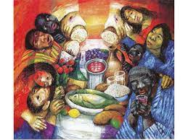

Bij de liturgische schikking:
IK ben de WEG, de waarheid en het leven

Stilte

Voorbereiding:

v.: God zij ons genadig en zegene ons,
a.: hij doe zijn aangezicht over ons lichten.
v.: Wij roemen in het kruis van onze Heer,
a.: in hem is ons heil, ons leven.
v.: Kom, Heilige Geest,
a.: op u wachten wij!

Zingen: Lied 723 : 2

O Heer, uw onweerstaanbaar woord
drijft rusteloos de eeuwen voort
wat mensen ook verzinnen.
En waar de weg onvindbaar scheen
mochten wij door geloof alleen
de tocht opnieuw beginnen.
Gij hebt de vaderen bevrijd
en uit het diensthuis uitgeleid
naar ’t land van melk en honing.
Hervorm, herschep ook ons geslacht,
opdat het door de wereldnacht
de weg vindt naar uw woning.

Gebed van de Witte donderdag

Schriftlezing: Exodus 12 : 1-8

De HEER zei tegen Mozes en Aäron, nog in Egypte: ‘Voortaan moet deze maand bij jullie de eerste maand van het jaar zijn. Zeg tegen de hele gemeenschap van Israël: “Op de tiende van deze maand moet elke familie een lam of een bokje uitkiezen, elk gezin één. Gezinnen die te klein zijn om een heel dier te eten, nemen er samen met hun naaste buren een, rekening houdend met het aantal personen en met wat ieder nodig heeft. Het mag het jong van een schaap zijn of het jong van een geit, als het maar een mannelijk dier van één jaar oud is zonder enig gebrek. Houd dat apart tot de veertiende van deze maand; die dag moet de voltallige gemeenschap van Israël de dieren in de avondschemer slachten. Het bloed moeten jullie bij elk huis waarin een dier gegeten wordt, aan de beide deurposten en aan de bovendorpel strijken. Rooster het vlees en eet het nog diezelfde nacht, met ongedesemd brood en bittere kruiden.

Zingen: Lied 395 : 1, 2

Op de avond, toen de uittocht uit Egypte werd gevierd,
en de matze werd gebroken en de wijn werd ingeschonken,
toen heeft Jezus aan zijn mensen een geheim geleerd:

Refrein (2x):
Wij gaan rond met het brood, wij gaan rond met de wijn,
want iedereen mag leven en vrolijk zijn.

Op die avond van het paasfeest heeft hijzelf ons uitgelegd,
dat het brood ons werd gegeven als een teken van zijn leven,
dat hij uitdeelt aan zijn mensen, dat heeft hij gezegd.

Refrein (2x):
Wij gaan rond met het brood, wij gaan rond met de wijn,
want iedereen mag leven en vrolijk zijn.

Schriftlezing: Johannes 13 : 1-15
Het was kort voor het pesachfeest. Jezus wist dat zijn tijd gekomen was en dat Hij uit de wereld terug zou keren naar de Vader. Hij had de mensen die Hem in de wereld toebehoorden lief, en zijn liefde voor hen zou tot het uiterste gaan. Jezus en zijn leerlingen hielden een maaltijd. De duivel had intussen Judas, de zoon van Simon Iskariot, ertoe aangezet om Jezus uit te leveren.
Jezus, die wist dat de Vader Hem alle macht had gegeven en dat Hij van God was gekomen en weer naar God terug zou gaan, stond tijdens de maaltijd op. Hij legde zijn bovenkleed af, sloeg een linnen doek om en goot water in een waskom. Hij begon de voeten van zijn leerlingen te wassen, en droogde ze af met de doek die Hij omgeslagen had. Toen Hij bij Simon Petrus kwam, zei deze: ‘U wilt toch niet mijn voeten wassen, Heer?’ Jezus antwoordde: ‘Wat Ik doe, begrijp je nu nog niet, maar later zul je het wel begrijpen.’ ‘O nee,’ zei Petrus, ‘míjn voeten zult U niet wassen, nooit!’ Jezus zei: ‘Als Ik ze niet mag wassen, kun je niet bij Mij horen.’ ‘Dan niet alleen mijn voeten, Heer,’ antwoordde Simon Petrus, ‘maar ook mijn handen en mijn hoofd!’ Hierop zei Jezus: ‘Wie gebaad heeft hoeft alleen nog zijn voeten te wassen, hij is al helemaal rein. Jullie zijn dus rein – maar niet allemaal.’ Hij wist namelijk wie Hem zou uitleveren, daarom zei Hij dat ze niet allemaal rein waren.
Toen Hij hun voeten gewassen had, deed Hij zijn bovenkleed aan en ging weer naar zijn plaats. ‘Begrijpen jullie wat Ik gedaan heb?’ vroeg Hij. ‘Jullie zeggen altijd “meester” en “Heer” tegen Mij, en terecht, want dat ben Ik ook. Als Ik, jullie Heer en jullie meester, je voeten gewassen heb, moet je ook elkaars voeten wassen. Ik heb een voorbeeld gegeven; wat Ik voor jullie heb gedaan, moeten jullie ook doen.

Luisteren: Toon mijn liefde

Aan de maaltijd wordt het stil,
als de meester knielen wil
en vol liefde, als een knecht,
elk apart de voeten wast en zegt:
Dit is wat Ik wil dat jullie doen,
dit is waarom Ik bij jullie neerkniel,
dit is hoe mijn kerk behoort te zijn,
dit is wat de wereld ziet van Mij,
als je Mij gaat volgen.

Toon mijn liefde aan de ander,
dien de ander, zo heb Ik ook jou liefgehad.
Heb elkaar lief, wat er ook gebeurt,
dien de ander, Zo heb ik ook jou liefgehad.

In de wereld wordt het stil
als wij doen wat Jezus wil
en gaan dienen als een knecht,
zoals Hij ons heeft gezegd. Hij zei:
Dit is wat Ik wil dat jullie doen,
dit is waarom Ik bij jullie neerkniel,
dit is hoe mijn kerk behoort te zijn,
dit is wat de wereld ziet van Mij,
als je Mij gaat volgen.

Toon mijn liefde aan de ander,
dien de ander, zo heb Ik ook jou liefgehad.
Heb elkaar lief, wat er ook gebeurt,
dien de ander, zo heb ik ook jou liefgehad.

Toon mijn liefde aan de ander,
dien de ander, zo heb Ik ook jou liefgehad.
Heb elkaar lief, wat er ook gebeurt,
dien de ander, zo heb ik ook jou liefgehad.
Zo heb ik ook jou liefgehad,
zo heb ik ook jou liefgehad.

tussenspel

Toon mijn liefde aan de ander,
dien de ander, zo heb Ik ook jou liefgehad.
Heb elkaar lief, wat er ook gebeurt,
dien de ander, zo heb ik ook jou liefgehad.

Schriftlezing: Lukas 22 : 14-20

Toen het zover was, ging hij samen met de apostelen aanliggen voor de maaltijd. Hij zei tegen hen: ‘Ik heb er hevig naar verlangd dit pesachmaal met jullie te eten voor de tijd van mijn lijden aanbreekt. Want ik zeg jullie: ik zal geen pesachmaal meer eten voordat het zijn vervulling heeft gevonden in het koninkrijk van God.’
Hij nam een beker, sprak het dankgebed uit en zei: ‘Neem deze beker en geef hem aan elkaar door. Want ik zeg jullie: vanaf nu zal ik niet meer drinken van de vrucht van de wijnstok tot het koninkrijk van God is gekomen.’
En hij nam een brood, sprak het dankgebed uit, brak het brood, deelde het uit en zei: ‘Dit is mijn lichaam dat voor jullie gegeven wordt. Doe dit, telkens opnieuw, om mij te gedenken’.
Zo nam hij, na de Maaltijd, ook de beker, en zei: Deze beker, die voor jullie wordt uitgegoten, is het nieuwe verbond dat door mijn bloed gesloten wordt.’

Zingen: Lied 395 : 3, 4

Op die avond, toen de beker werd gezegend door de Heer,
zei hij: wat jullie misdeden, dat is nu voorgoed verleden,
je mag leven van vergeving, nu en telkens weer.

Refrein (2x):
Wij gaan rond met het brood, wij gaan rond met de wijn,
want iedereen mag leven en vrolijk zijn.

Op die Maaltijd van het paasfeest, op de avond voor zijn dood
zei hij: zelf zal Ik erbij zijn op het feest waar jullie vrij zijn,
op de Maaltijd die God aanricht, en dat feest wordt groot!

Refrein (2x):
Wij gaan rond met het brood, wij gaan rond met de wijn,
want iedereen mag leven en vrolijk zijn.

Gebeden

Vredegroet

We vormen een kring

Zingen: Hemelhoog 175

De Vader die de Zoon de beker reikt,
tot aan de rand gevuld met bitterheid,
die hem benauwt, tot wanhoop drijft.
Het water dat hem aan de lippen staat,
een zee van zonden die hem angstig maakt.
Hij gaat ons voor.
Hij draagt ons door het lijden heen.

Zie hoe hij aan ons lijdt, voor ons strijdt,
de beker drinkt.
Wie zijn wij, dat hij de dood
in diepe nood en angst verdrinkt?

De schaduw van de dood valt in de hof,
waar Jezus worstelt met de wil van God;
de beker gaat hem niet voorbij.
De diepte van van zijn lijden, angst en pijn,
is dieper dan ons lijden ooit zal zijn.
Hij gaat ons voor,
hij drinkt ons door het lijden heen.

Zie hoe hij aan ons lijdt, voor ons strijdt,
de beker drinkt.
Wie zijn wij, dat hij de dood
in diepe nood en angst verdrinkt?

De Zoon die ons het brood, de beker reikt,
ons in zijn liefde en gemeenschap leidt,
gedenken wij in brood en wijn.
Wij drinken door zijn dood het leven in,
een zee van liefde schept een nieuw begin:
nooit meer alleen,
met Jezus één, totdat hij komt.

Al wie dorst, wordt getroost
in het brood, de beker wijn.
Neem het brood, proef van de wijn;
gedenk dat wij vergeven zijn.

De Vader die zijn kind een beker reikt,
die overstroomt van goedertierenheid;
de wijnstok bloeit,
de beker vloeit in eeuwigheid.

Lofprijzing:

v.: De Heer zal bij u zijn,
a.: de Heer zal u bewaren.
v.: Verhef uw harten tot God.
a.: Wij zijn met ons hart bij de Heer.
v.: Laten we hem danken!
a.: Het is goed hem te loven!

Instellingswoorden

Gedachtenis

Als wij dan eten van dit brood
en drinken uit deze beker,
verkondigen wij de dood des Heren
totdat hij komt. Maranatha!

Tafelgebed

Allen:
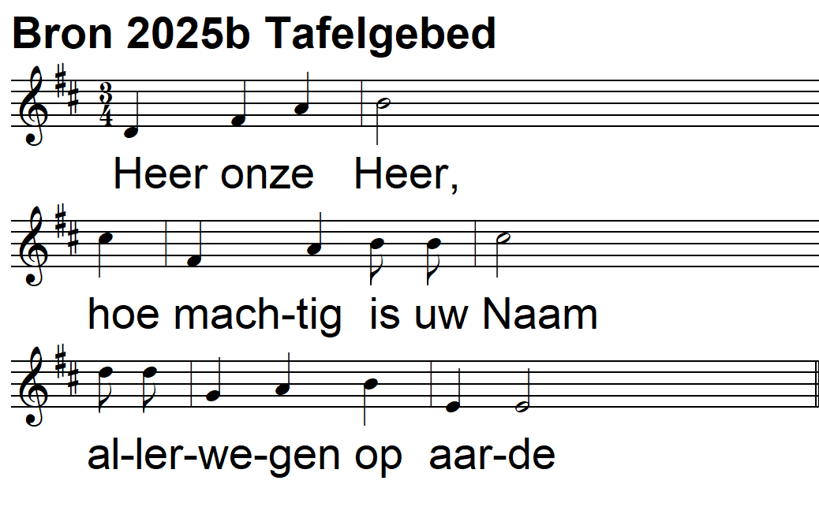
Voorganger:
Gij die uzelf in Jezus openbaarde,
die in deze wereld als verlosser gekomen is,
blinden uitzicht gaf en zondaars beminde en
doden tot een leven van liefde riep.

Allen:

Voorganger:
Hij die bestond in goddelijke heerlijkheid,
hij is geworden de dienstknecht van de mensen,
aan u gehoorzaam tot de dood op het kruis
en dienstbaar als een slaaf ons de voeten wast.

Allen:
Voorganger:
Die op de avond vóór zijn dood
tot u gebeden heeft en die u dank bracht,
het brood in zijn handen,
die het voor ons brak, zeggend:
neem hiervan allen, want dit is mijn lichaam
dat voor u gebroken wordt.

Stilte

Voorganger:
Na de maaltijd nam hij de beker,
gaf hun die te drinken,
u dankend en zeggend:
dit is het nieuwe verbond in mijn bloed,
dat vergoten wordt voor u en alle mensen.

Stilte

Voorganger:
Zo dikwijls gij dit doet, zult gij mij gedenken,
die voor u gestorven ben en nu voor u ten beste spreek.
Ik zal u de geest van mijn liefde schenken,
zodat gij zult doen als ik u heb voorgedaan.

Allen:

Voorganger:
Daarom zijn wij hier nu samen,
biddend om zijn Geest, nu wij gaan eten en drinken
en met Jezus één in zijn vrede,
zeggen wij u dank om uw grote heerlijkheid.

Allen:

Allen:
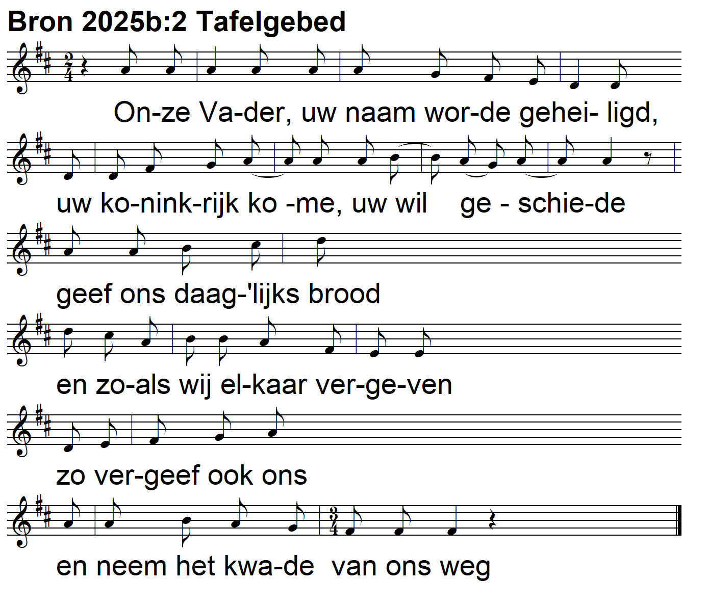

Allen:

Delen van Brood en Wijn

Tijdens het delen van Brood en Wijn:

Zingen: Taizé 45

Eat this bread; drink this cup.
Come to me and never be hungry.
Eat this bread; drink this cup.
Trust in me and you will not thirst.

Jesus Christ, bread of life,
those who come to you will not hunger.
Jesus Christ, risen Lord,
those who trust in you will not thirst.

Zingen: Taizé 131

Ubi caritas et amor,
ubi caritas, Deus ibi est.

(Waar vriendschap/zorg en liefde is, daar is God)

Zingen: Taizé 24

Bleibet hier und wachet mit mir
Wachet und betet
Wachet und betet

Slotlezing: Lukas 22 : 41-46

En Jezus liep bij zijn leerlingen weg, tot ongeveer een steenworp ver, en knielde daarna neer om te bidden. Hij bad: ‘Vader, als u het wilt, neem dan deze beker van mij weg. Maar laat niet wat ik wil, maar wat u wilt gebeuren.’ Uit de hemel verscheen hem een engel om hem kracht te geven. Hij werd overvallen door doodsangst, maar bleef bidden: zijn zweet viel in grote druppels als bloed op de grond.
Toen hij na zijn gebed opstond en terugliep naar de leerlingen, zag hij dat ze van verdriet in slaap waren gevallen, en hij zei tegen hen: ‘Waarom slapen jullie? Sta op en bid dat jullie niet in beproeving komen.’

Zingen: Lied 556

Alles wat over ons geschreven is
gaat gij volbrengen deze laatste dagen,
alle geboden worden thans voldragen,
alle beproeving van de wildernis.

Gods schepping die voor ons gesloten bleef
ontsluit gij weer, gij opent onze harten,
die zoon van David zijt en man van smarte,
koning der Joden die de dood verdreef.

Jezus, de haard van uw aanwezigheid
zal in ons hart een vreugdevuur ontsteken.
Gij gaat vooraan, gij zult ons niet ontbreken,
gij, hogepriester in der eeuwigheid.

Gij onderhoudt de vlam van ons bestaan,
aan u, o Heer, ontleent het brood zijn leven,
ons is een lofzang in de mond gegeven,
sinds gij de weg van ’t offer zijt gegaan.

Dit is uw opgang naar Jeruzalem
waar gij uw vrede stelt voor onze ogen,
vrede aan allen die uw naam verhogen:
heden hosanna, morgen kruisig hem!

In stilte wordt de viering voorlopig afgesloten

Het liturgisch centrum wordt met witte kleden bedekt
Er valt niets meer te vieren
De brandende paaskaars wordt weggedragen

Morgen om 19.30 uur wordt de dienst voortgezet

